บทที่ 7
เอนจินส่วนอินพุต

เอนจินส่วนอินพุตเป็นส่วนติดต่อกับอุปกรณ์อินพุตต่างๆ เช่น คีย์บอร์ด เมาส์ จอยสติ๊ก ซึ่งสามารถที่จะควบคุมการทำงานของอุปกรณ์ต่างๆ โดยจะแบ่งออกเป็นคลาส ดังต่อไปนี้

7.1 คลาส cInput
เป็นคลาสที่จะทำการกำหนดค่าต่างๆ ที่จำเป็นต้องใช้ในการติดต่อกับอุปกรณ์อินพุต และเริ่มต้นติดต่อกับอุปกรณ์อินพุตที่ติดตั้งอยู่

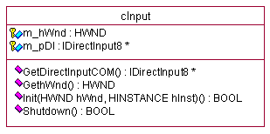
รูปที่ 7-1 คลาสไดอะแกรมของ cInput

เราจะทำการใช้งานโดยเรียกใช้เมธอด Init() ซึ่งจะทำการเริ่มต้นการติดต่อกับอุปกรณ์ต่างๆ โดยจะไปทำการกำหนดค่า และเริ่มต้นการติดต่อกับอุปกรณ์ผ่านอินเตอร์เฟสของ DirectInput และเมื่อต้องการยกเลิกการติดต่อกับอุปกรณ์จะทำการเรียกใช้งานเมธอด Shutdown() เพื่อยกเลิกการติดต่อกับอุปกรณ์อินพุตต่างๆ

7.2 คลาส cInputDevice
เป็นคลาสที่จะจำลองการทำงานของอุปกรณ์อินพุต ซึ่งแต่ละอินสแตนซ์ของคลาสจะแทนอุปกรณ์เพียงอันเดียว ซึ่งถ้าต้องการใช้หลายอุปกรณ์พร้อมกัน จำเป็นต้องสร้างหลายอินสแตนซ์เพื่อทำการใช้งานอุปกรณ์ต่างๆ
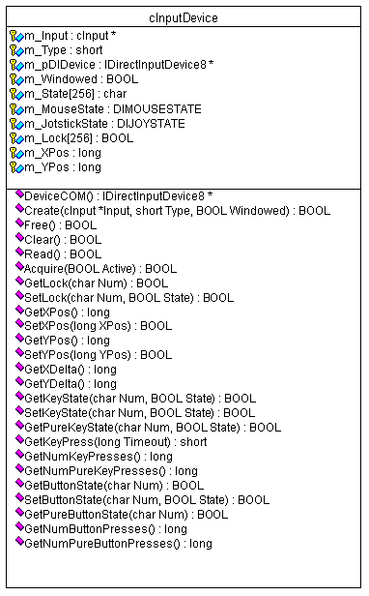
รูปที่ 7-2 คลาสไดอะแกรมของ cInputDevice

เราจะใช้งานโดยใช้เมธอด Create() โดยใช้คลาส cInput ที่ทำการกำหนดค่าแล้วมาติดต่อกับอุปกรณ์อินพุต และทำการกำหนดชนิดของอุปกรณ์ที่ต้องการ เช่น คีย์บอร์ด เมาส์ หรือจอยสติ๊ก เป็นต้น และเมื่อต้องการอ่านค่าจากอุปกรณ์อินพุต ก็จะใช้เมธอด Read() เพื่อทำการอ่านค่าสถานะของอุปกรณ์อินพุต ซึ่งจะไปทำการเก็บสถานะของอุปกรณ์ภายในตัวแปร m_State และเมื่อต้องการเลิกใช้อุปกรณ์นั้นก็จะทำการคืนทรัพยากรแก่ระบบโดยใช้เมธอด Free()
ในการใช้งาน เราจะแบ่งเมธอดออกเป็น 2 ส่วนใหญ่ๆ ซึ่งจะแบ่งตามชนิดการทำงานของอุปกรณ์ คือ คีย์บอร์ดกับเมาส์และจอยสติ๊ก ซึ่งส่วนของคีย์บอร์ดจะมีการใช้งานเมธอดหลักๆ คือ GetKeyState() โดยจะทำการอ่านค่าของปุ่มของคีย์บอร์ดที่ถูกกดอยู่ในขณะนั้น และส่วนของเมาส์และจอยสติ๊กนั้นจะมีการใช้เมธอดร่วมกัน เพราะมีการทำงานที่คล้ายกัน ซึ่งจะใช้เมธอดหลักๆ คือ GetXPos(), GetYPos() โดยจะทำการอ่านค่าตำแหน่งของค่า X และ Y ที่เกิดจากการเลื่อนเมาส์ หรือกดปุ่มที่อยู่บนจอยสติ๊ก นอกจากนั้นยังมีเมธอด GetButtonState() จะทำการอ่านค่าปุ่มที่ถูกกดจากเมาส์หรือจอยสติ๊ก
ในการอ่านค่าของปุ่มที่ถูกกด เราจะนำมาเทียบกับค่าคงที่ ซึ่งจะเป็นค่าของปุ่มต่างๆ ซึ่งค่าคงที่ของคีย์บอร์ดจะขึ้นต้นด้วย KEY_ แล้วตามด้วยชื่อของปุ่มที่ต้องการ เช่น ปุ่ม W ก็จะมีค่าคงที่เป็น KEY_W หรือถ้าต้องการปุ่ม ESC ก็จะมีค่าคงที่เป็น KEY_ESC ส่วนค่าคงที่ของเมาส์ จะขึ้นต้นด้วย MOUSE_ แล้วตามด้วยปุ่มของเมาส์ที่ต้องการ เช่น เมื่อกดเมาส์ปุ่มซ้าย จะได้ค่าคงที่เป็น MOUSE_LBUTTON โดยเราจะนำค่าคงที่เหล่านี้ส่งเข้าไปยังเมธอด เพื่อทำการเปรียบเทียบ จากนั้นเมธอดจะทำการคืนค่าผลลัพธ์ที่ได้ออกมาเป็น Boolean คือ TRUE เมื่อค่าคงที่ที่ส่งไปเป็นค่าเดียวกับปุ่มที่กด และจะเป็น FALSE เมื่อไม่ได้กดปุ่มตรงกับค่าคงที่ที่ส่งเข้าไป

